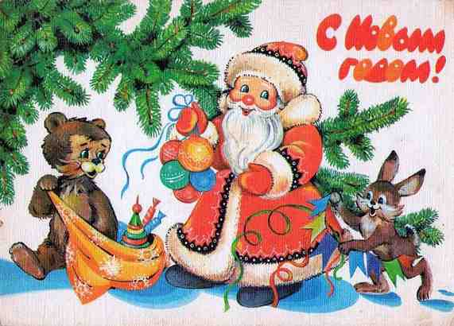

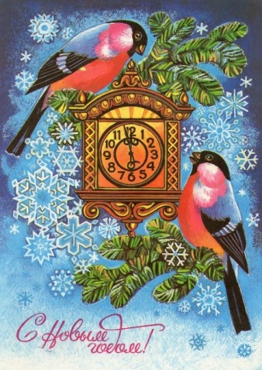

Мини – музей «Почтовая открытка – С Новым годом!»
Создан под руководством воспитателей старшей группы: Суворовой Надежды Валерьевны, Румянцевой Елены Константиновны.
Характеристика помещения:
Музей размещается в групповом помещении старшей группы. Весь наглядный материал расположен на высоте, доступной детям дошкольного возраста, выполнен из современных материалов, красочно и эстетично оформлен. Все экспонаты удобно размещены для восприятия детьми дошкольного возраста.
Физическое состояние:
Представленные предметы находятся в удовлетворительном состоянии. Все предметы подвергаются при поступлении в фонд мини-музея чистке с учетом специфики материала, из которого они изготовлены.
Экспозиционная работа
1.Экспозиции мини-музея используются по мере необходимости на занятиях и индивидуальной работе с детьми дошкольного возраста.
2.Экспозиция носит мобильный характер, обновляется по мере поступления новых экспонатов.

Экскурсионно-массовая работа:
Основные посетители – дети, посещающие детский сад, родители, педагоги, гости группы.
Материалы мини-музея широко используются в образовательной деятельности: по художественному творчеству, чтению художественной литературы; в совместной деятельности педагога с детьми, при проведении индивидуальной работы, в работе с родителями.
Принципы функционирования музея • принцип учета возрастных особенностей дошкольников;
• принцип опоры на интересы ребенка;
• принцип осуществления взаимодействия воспитателя с детьми при руководящей роли взрослого;
• принцип наглядности;
• принцип последовательности;
• принцип сотрудничества и взаимоуважения;
• принцип психологической комфортности и безопасности деятельности.

